（様式３）

一般国道２号　神戸三宮駅交通ターミナル整備

民間活力の導入に向けたマーケットサウンディング

**意見書**

次頁以降の設問にご回答の上、令和４年２月１日（火）迄に、実施要項の巻末記載の連絡先までメールにて送信ください。

◆設問一覧

1. 【貴社・貴団体について】 1

2. 【参加意欲、参加形態、役割】 2

(1) 事業参加への関心 2

(2) 参加形態 2

(3) 役割 3

3. 【民間事業者が参画しやすい事業条件を確認するための意向把握】 4

(1) 事業方式に対する意見 4

(2) 事業範囲に対する意見 4

(3) 事業期間に対する意見 5

(4) 費用負担に対する意見 6

(5) 利用料金に対する意見 6

(6) 更新投資に対する意見 7

(7) リスク分担に対する意見 7

4. 【その他】 8

(1) その他の意見・課題 8

# 【貴社・貴団体について】

* + 1. 回答いただく法人（またグループ）の情報について、ご記入ください。

|  |  |  |  |
| --- | --- | --- | --- |
| 法人名または  グループ名 |  | | |
| 担当者名  (代表者名) |  | 所属 |  |
| 住所 | 〒（　　　　　　　　　　　） | | |
| 連絡先 | Tel：　　　　（内線　　　　　　）  Fax：  e-mail： | | |
| 会社概要 | 貴社の事業内容、事業規模（売上・社員数等）に関する概要を記載ください。　別途、パンフレット等の添付でも構いません。 | | |
|  | | |
| 業種 | 業種について、該当するもの全てに○をつけてください。 | | |
| ①交通　②不動産　③建設  ④その他（　　　　　　　　　　　　　　　　　　　　　　　　　　　　　　） | | |
| 実績の有無 | 官民連携事業（PPP/PFI）またはバスターミナル運営に関する実績があれば、記載ください。 | | |
| ①PFI　（　　　　）件  ②バスターミナル運営　（　　　　）件 | | |
| 官民連携事業（PPP/PFI）またはバスターミナル運営に関する実績がある場合、代表的な実績を記載ください。別途資料の添付でも構いません。 | | |
|  | | |

# 【参加意欲、参加形態、役割】

## 事業参加への関心

* + 1. 本事業に対する現時点での参加意欲について、該当するもの1つに○をつけてください。

|  |  |
| --- | --- |
| 項　　目 | 回答欄 |
| ① 本事業に強い関心がある |  |
| ② 本事業にやや関心がある |  |
| ③ 本事業にあまり関心がない |  |

* + 1. 上記選択理由について記載ください。

|  |
| --- |
|  |

## 参加形態

* + 1. 本事業に参加される際に想定される貴社・貴団体の参加形態について、該当するもの1つに○をつけてください。　なお、②を選択された場合は構成企業名・業種等、③を選択された場合は形態等について、現在分かる範囲で記載ください。

|  |  |  |
| --- | --- | --- |
| 項　　目 | 回答欄 | |
| ①　単独参加 |  |  |
| ② グループ（SPC、ＪＶ）での参加 |  | ＜構成企業名・業種等＞ |
| ③ その他 |  | ＜形態等＞ |

* + 1. 上記選択理由について記載ください。

|  |
| --- |
|  |

## 役割

* + 1. 本事業に参加される際に想定される貴社の役割について、下記表の組み合わせの中から、該当するもの全てに○をつけてください。

|  |  |
| --- | --- |
| 項　　目 | 回答欄 |
| ① 新バスターミナル（Ⅰ期）の内装設計、内装施工 |  |
| ②　新バスターミナル（Ⅰ期）の維持管理、運営 |  |
| ③　各種店舗の誘致・維持管理、運営 |  |
| ④　車寄せ・カーシェアの維持管理、運営 |  |
| ⑤　資金調達・マネジメント |  |
| ⑥　その他 |  |

* + 1. 上記選択理由について記載ください。

|  |
| --- |
|  |

【参考：想定される実施体制（例）】

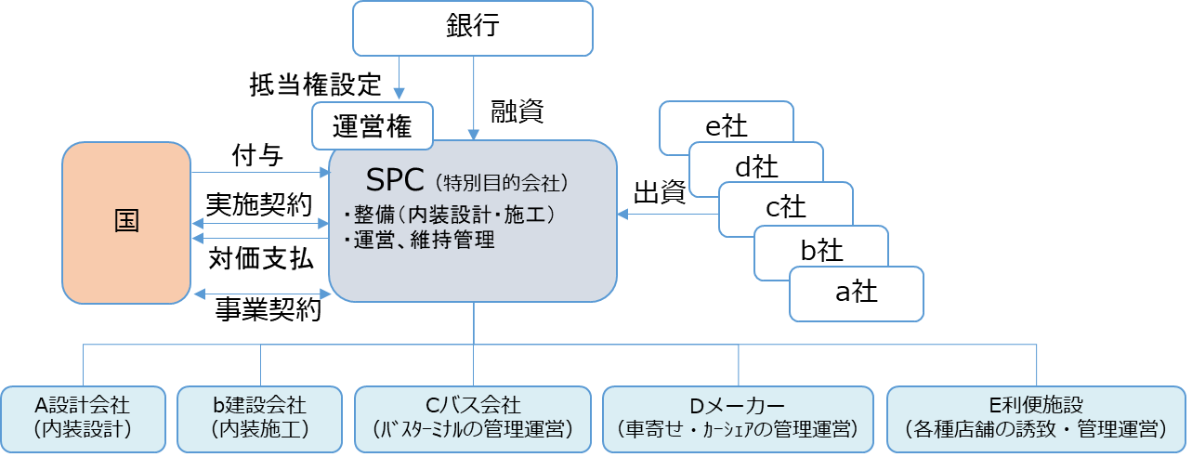

# 【民間事業者が参画しやすい事業条件を確認するための意向把握】

**※貴社・貴団体として意見・提案がある設問に対して、お答えください。**

## 事業方式に対する意見

事業概要書の2.4事業方式において、本事業ではPFI法に基づくBTO方式及び公共施設等運営権（コンセッション）方式とすることを検討していますが、当該方式に対するご意見や、従来方式（公共事業、民間管理運営、協定による施行等）を含めた代替方式に対するご提案があれば、ご記載ください。

## 事業範囲に対する意見

* + 1. 事業概要書の2.5事業範囲のうち、新バスターミナル（Ⅰ期）の内装整備業務について、ご意見・ご提案を記載ください。
    2. 事業概要書の2.5事業範囲のうち、新バスターミナル（Ⅰ期）の維持管理業務について、ご意見・ご提案を記載ください。
    3. 事業概要書の2.5事業範囲のうち、新バスターミナル（Ⅰ期）の運営業務 (1)特定車両用場所等の運営業務について、ご意見・ご提案を記載ください。
    4. 事業概要書の2.5事業範囲のうち、新バスターミナル（Ⅰ期）の運営業務 (2)自動車駐車場の運営業務について、ご意見・ご提案を記載ください。
    5. 事業概要書の2.5事業範囲のうち、利便増進事業について、ご意見・ご提案を記載ください。

## 事業期間に対する意見

* + 1. 事業概要書の2.6事業期間において、内装整備業務期間は約２年３カ月程度を想定していますが、本事業に適した内装整備業務期間について、理由とともに記載ください。

適切と考える期間（　　　　　　　　　　　）

理由：

* + 1. 事業概要書の2.6事業期間において、事業期間及び運営権存続期間は、事業契約又は実施契約に定める日から20年～30年とすることを検討していますが、本事業に適した期間について、理由とともに記載ください。

適切と考える期間（　　　　　　　　　　　）

理由：

## 費用負担に対する意見

* + 1. 事業概要書の2.8費用負担のうち、内装整備に係る費用負担について、ご意見・ご提案を記載ください。
    2. 事業概要書の2.8費用負担のうち、維持管理、運営に係る費用負担について、ご意見・ご提案を記載ください。

## 利用料金に対する意見

* + 1. 事業概要書の2.9利用料金の設定及び収受のうち、停留料金の設定及び収受について、ご意見・ご提案を記載ください。
    2. 事業概要書の2.9利用料金の設定及び収受のうち、駐車料金の設定及び収受について、ご意見・ご提案を記載ください。
    3. 事業概要書の2.9利用料金の設定及び収受のうち、その他の利用料金の設定及び収受について、ご意見・ご提案を記載ください。

## 更新投資に対する意見

事業概要書の2.11更新投資の取扱いにおいて、新バスターミナル（Ⅰ期）の更新投資を可能としていますが、想定される更新投資等を含め、ご意見・ご提案を記載ください。

## リスク分担に対する意見

* + 1. 事業概要書の2.12リスク分担の基本的な考え方に示す、本事業の運営に特徴的なリスクに関して、ご意見・ご提案を記載ください。

|  |  |
| --- | --- |
| リスク | 回答欄 |
| 需要変動リスク |  |
| 不可抗力リスク |  |
| 物価変動リスク |  |
| 法令等変更リスク |  |
| 技術進歩リスク |  |

* + 1. 事業概要書の2.12リスク分担の基本的な考え方に示す以外に、本事業において、民間事業者が負担することが合理的でないとお考えのリスクがあれば、理由とともに記載ください。

（　　　　　　　　　　　　　　）に関するリスク

理由：

# 【その他】

## その他の意見・課題

以上、ご回答いただきありがとうございました。